3.1 Pasteuriseren en steriliseren

Mensen hebben altijd naar manieren gezocht om voeding langer te kunnen bewaren. Men moest de oogst ook in de winter nog kunnen gebruiken. Of voedsel meenemen op een lange reis.
Voedsel bederft als een m.o. vocht, de juiste temperatuur, een neutrale zuurgraad en zuurstof heeft.
Conserveren Door de leefomstandigheden voor m.o. moeilijk te maken kan voedsel langer houdbaar worden gemaakt. Micro-organismen kunnen zich dan niet goed vermenigvuldigen of gaan dood.

Endosporen Endosporen blijven wél in leven. Dat zijn bacteriën die zich inkapselen en afwachten tot de omstandigheden gunstig zijn.

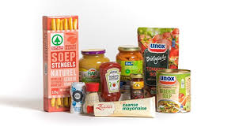 * Conserven

Verhitten

Wanneer temperatuur boven de leefbare maximumtemperatuur komt, kan het m.o. zich niet vermenigvuldigen en gaat het dood. Bij schimmels gebeurt dat vanaf 60 ºC. Bacteriën moeten nog hoger verhit worden om ze te doden.

Pasteuriseren
Pasteuriseren Pasteuriseren is verhitten van 70 tot 100 ºC.
Dan gaan de meeste bacteriën, schimmels en gisten dood.

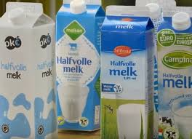
* Gepasteuriseerde melk

Steriliseren
Bij steriliseren worden alle m.o. gedood. Ook de endosporen.
Steriliseren Steriliseren is verhitten boven de 100 ºC. (vaak 120 ºC, of UHT 140 ºC).
In een gewone pan lukt dit niet om zo’n hoge temperatuur te bereiken. Daar is een hoge druk pan voor nodig.
Op de hoge druk pan zit een afsluitbare deksel met een gewicht.

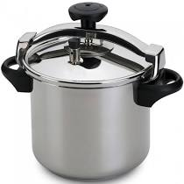
*Hoge druk pan, om te steriliseren

Gesteriliseerde producten zijn in gesloten verpakking onbeperkt houdbaar. Maar om niet altijd verantwoordelijk te blijven voor het product geeft de fabrikant op de verpakking een houdbaarheidsdatum van 1 tot 2 jaar aan.

Blancheren, een voorbehandeling
Blancheren Vóórdat groente of fruit geconserveerd wordt, krijgt het vaak eerst een voorbehandeling. Het wordt, in heet water, een paar minuten verhit op 80 - 90 ºC. En daarna weer snel afgekoeld met koud water, zodat het kookproces wordt onderbroken. Dit heet blancheren.

Vragen 3.1 Pasteuriseren en steriliseren

- Wat betekent conserveren?
-
- Hoe komt het dat UHT melk wél een paar maanden houdbaar is, en gepasteuriseerde melk niet?
-
- Hieronder zie je een tabel met 2 lijnen. Het laat zien hoe snel het micro-organisme doodt gaat op 2 verschillende temperaturen: pasteuriseren en steriliseren.

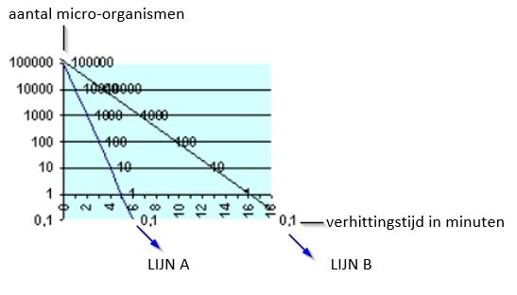
Welke lijn geeft steriliseren weer?
-
- Verpakken is heel belangrijk. Waarom is een open pak korter houdbaar dan een dicht pak?
-
- Welke voorbehandeling krijgen groenten en fruit vóór ze worden ingevroren?
-

